宽度学习
BLS在RVFLNN的基础上再一次改进，尤其是增加了增量学习的过程。增量学习就是前文提过的自动横向增加增强节点或者mapping nodes的过程。
不含增量学习的BLS
不含增量学习的BLS与RVFLNN极为相似。
此时的BLS不再将原始数据直接输入到网络中，而是先经过一番处理，得到mapping nodes。之后，mapping nodes的输入数据就是之前RVFLNN的输入数据。
mapping nodes不是只有一组。它可以有很多组，每一组叫一个mapping feature。同样，enhancement nodes也不是只有一组，也可以有很多组。
如图：
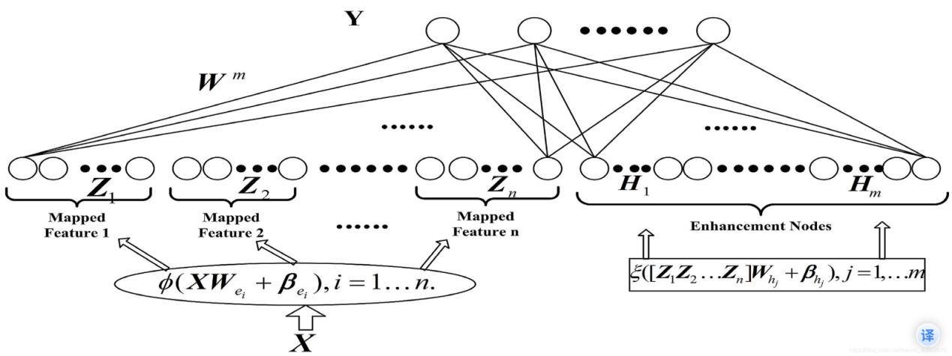
其中左边的Z由原始数据给定输入X，普通的网络会把X乘上权重，加上偏差之后传入到下一个隐藏层，但是，RVFLNN不只这样，它乘上一组随机的权重，加上随机的偏差之后传入到一个叫增强层（enhance layer），注意，这组权重在以后不会变了。之后将每组的Z在经过一次矩阵计算，得到增强结点表示，其中Z和H的组数由人为规定假设训练集有500个样本，属性有4个，label有3种。我们想要10组mapping feature，10组enhancement nodes。每组我们都想要100个节点。
这样mapping nodes就有1000个，enhancement nodes也有1000个。那么我们原始的输入X仍然是500x4的矩阵。但是，我们要先把它变成10个500x100的矩阵。所以我们需要10个4x100的权重矩阵，这个权重我们是随机设定的。
当我们得到10组500x100的mapping nodes的输入Z之后，我们还要得到enhancement nodes的输入H。为此，还需要10组100x100的另一个随机权重（这个权重一般还设置成正交的，可能是为了防止enhancement nodes输入彼此之间的相关性）。之后，我们的输入就是A=[Z|H]，shape为500x2000。这两个随机权重都不再改变。输入到输出权重W的shape为2000x3，同样由求伪逆即可得到。
也就说从原始数据得到增强结点和映射特征的权重并不是学习的内容，而从这些权重映射到输出标签的权重才是学习内容。

而在此基础上还可以配合增量学习，通过不断增加结点来提升模型学习精度。增加节点之后，我们需要更新权重。但是，如果要重新求逆就得不偿失了，因为新的A矩阵只是在原矩阵上追加了一部分，大部分还是没变的。所以，作者使用广义的逆矩阵。用下面的公式来更新权重。在第一次计算权重使用岭回归方法，其损失函数为
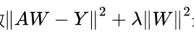
为了让其最小化得到权重的更新公式。
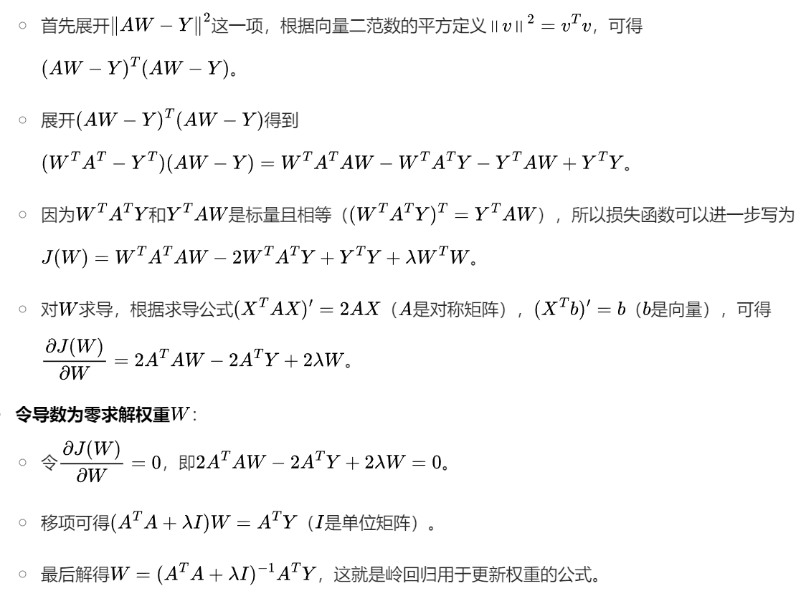
此外，在原始论文中，特征结点获取部分的W权重是通过稀疏表示法随机得到的，就是在这里通过迭代计算。好像找了相关代码，现在的实现好像和原始论文有出入了，体现在1、在每个结点的表示阶段都增加了一个中间态，通过在输入数据增加一个为1的偏置项作为目标值，使用稀疏表示得到的权重信息更新得到中间态，然后在对原始数据使用这个权重信息得到结点表示，最终输出需要进行归一化【此时不需要激活函数】。2、在增强结点上也是如此，通过在输入数据增加一个为1的偏置项作为目标值。并且只需要一组结点了，不过此时的权重信息通过LA.orth生成一个正交的矩阵，并且在得到权重信息后需要使用激活函数得到结点表示。3、此后的计算与原先保持一直，合并结点后计算输入特征们的伪逆矩阵，用于得到预测的标签输出，（这里就没有后续的迭代了）。4、在验证集部分，就是删除所有中间态权重信息，使用训练集得到权重信息即可。
和深度学习来说，深度学习是用多次小的迭代，让模型逐渐向较优值靠拢，而宽度学习是直接一次性就直接走到这个较优值上。

标题：FedDBL: Communication and Data Efficient Federated Deep-Broad Learning for Histopathological Tissue Classification
FedDBL：用于组织病理学组织分类的通信和数据高效联合深度广泛学习
作者：Tianpeng Deng†, Yanqi Huang†, Zhenwei Shi†, Jiatai Lin, Qi Dou, Zaiyi Liu, Xiao-jing Guo, C. L. Philip Chen,
年份 2023

本篇论文除了宽度学习还带上了联邦学习，不过，只关注深度学习和宽度学习是如何配合的，看看能不能做到现在的情感分析的最后的分类器部分。
在本文的病理学图像识别任务中，作者发现对于标准的深度学习需要大量的样本和重复的反向传播不断优化才能得到良好的特征表示能力，当遇到数据不足的问题，（或者数据分布不均匀的问题，模态缺失？可以算吗，不行的话，还可以参照下一步篇基于元学习的处理模态缺失的方法。）训练就会不稳定，要么是特征表示不佳，或者说过拟合。作者发现直接采用稳定的预训练模型进行特征提取比使用有限样本来训练模型更能得到良好性能，所以本文直接跳过了模型学习阶段，直接使用各种图片的预训练模型，不过我们的多模态情绪识别好像也差不多了吧，所有的预训练模型也没有进行微调，只在交叉注意力的部分和模态缺失使用的各个一维卷积部分进行了训练学习。
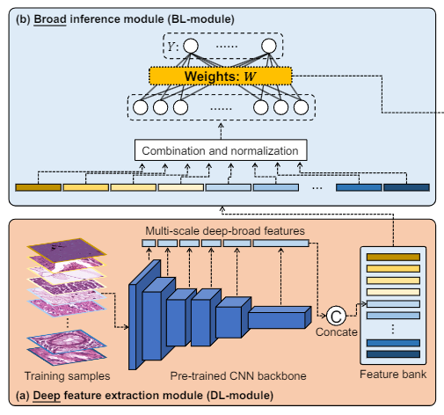
接着就是对于广义推理模块的部分，在获取了本地特征库，也就是a中的所有特征后，使用宽度学习的方法， 按照论文来看，他还是使用了岭回归的方法，也就是没有附带增量学习的宽度神经网络，这个部分可以看看如何加上呗。

SMIL: Multimodal Learning with Severely Missing Modality
SMIL：模态严重缺失的多模态学习
作者Mengmeng Ma1, Jian Ren2, Long Zhao3, Sergey Tulyakov2, Cathy Wu1, Xi Peng1 1 University of Delaware, 2 Snap Inc., 3 Rutgers University
年份 2021
AAAI ccf-a

在以往的处理模态缺失的部分上，都只假设了测试样本中的部分模态缺失，但是很少能处理不完整的训练模态，（话说这个Multimodal Prompt Learning with Missing Modalities for Sentiment Analysis and Emotion Recognition是用一个有完整模态的数据集来作为标准来训练模型的，这种好像还有点差别哦。。）总之上一个方法的代码弄好了，两个对比一下看看效果。
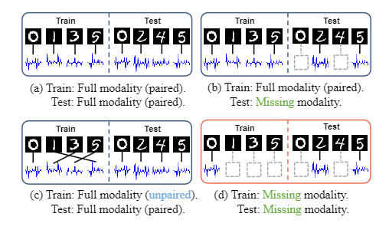
本文的基础方法是贝叶斯元学习为框架，关键思想是对潜在特征空间进行扰动，使单模态的嵌入可以近似于全模态的嵌入，这种方法不同于生成对抗网络这些本身就需要大量全模态数据进行学习的方法，它本身的训练数据就是模态缺失的。
[可以把他的内容放入MECPE当中，话说再把CMU-MOSEI这个数据集的输入搞好，好像之后都会用到他，还有IEMOCAP这两个 然后就以这三个作为测试吧。]
相关工作：
元学习算法专注于设计能够仅使用少量训练样本就能学习新知识并快速适应新环境的模型，已有方法为度量学习，或是概率建模的角度研究。而本文基于MAML的方法，通过学习两个辅助网络来扩展此方法，用于缺失模态重建和特征正则化，此外本文使用了特殊的正则化函数，对特征进行正则化，以减少重建和真实模态之间的差异。
方法内容：
本文在不失一般性的情况下，考虑了一个包含两种模态的多模态数据集，目标是利用模态完整和不完整的数据进行模型训练，并保持灵活性和效率。对于灵活性是实现一个统一的模型，可以处理训练测试各种模态输入情况。本文的方法是采用特征重建网络，其利用可用的模态以高效的方式生成缺失模态特征的相似值，这会在隐藏特征空间中生成完整的数据。一方面，模型可以利用完全模态和不完全模态数据进行联合训练，另一方面，在测试时，可以方便的打开或者关闭特征重建网络，便于处理（那这一看就和现在的这个模态缺失差不多了，同样通过一个missing_model参数处理不同模态缺失情况，不过就是需不需要进行联合训练就是需要考虑的问题了， 好像是对于不同的缺失都训练了一个模型吧，哦不对，参考的论文是随机赋值，对于每一个数据的缺失模态信息是随机取值的，好像这也是一种方法哦）
此外，在模态严重缺失的数据集上训练模型会给特征重建网络带来巨大的学习挑战，比如由于数据缺失导致的偏差，但直接使用退化和低质量的特征训练模型也会阻碍训练过程的效率，故使用一种特征正则化方法，其主要思路是利用贝叶斯神经网络 通过执行特征扰动来评估数据的不确定性，将这个不确定性评估作为特征正则化，进而客服模型和数据偏差。而为了实现这些功能，组织有效的模型训练，在一个改进的模型无关元学习MAML框架上整合了由θ参数化的住房罗fθ，由φc参数化的重构网络fφc，和由φr参数化的正则化网络fφr。
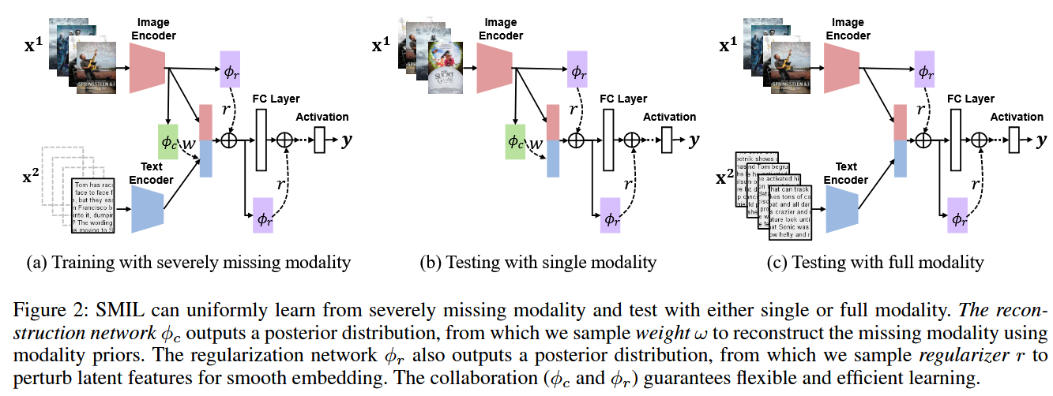
SMIL可以统一地从严重缺失的模态中学习，并使用单模态或是多模态进行测试，其中从重建网络φc输出一个后验分布，从中采样权重w来使用模态先验重建缺失的模态，正则化网络fφr输出一个后验分布，从中采样正则化器r来扰动潜在特征以实现平滑嵌入。
本文的模态缺失是借助了kuo，Shapemask: Learning to segment novel objects by refining shape priors.的想法，不是通过网络优化已有模态和补充模态两种的下列损失函数得到的。
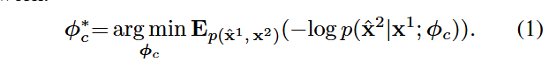
而是从模态完备的数据集中学习到的模态先验加权和来近似缺失模态，故重建网络的训练输出值是预测先验的权重信息。具体操作是让模型中的w表示分配给每个模态先验的权重，其值的分布满足具有固定均值的和可变方差的多元高斯模型，固定均值满足此分布N (I, σ).方差则由fφc特征重构网络，通过输入存在的模态进行预测，如此可以计算得到模态的先验加权和，来重建缺失的模态。
不确定性引导的特征正则化：fφr
fφr这个特征正则化网络存在多层，每一层中，正则化网络将前一层的特征作为输入，并将正则化应用于当前层的特征。设r为生成的正则化值，h[l]表示第l层的隐藏层特征，这里并不是生成确定值的正则化值r = fφr(h[l])而是假设了r遵循多元高斯分布 N (μ, σ)，其中的均值和方差使用(μ, σ) = fφr (hl−1)进行计算，所以下一层的输出是将上一层的输入于高斯分布相乘或是相加计算得到的，并且套上了softPlus激活函数来削弱正则化项。
元学习Meta-learning框架：
具体实现内容是 先在缺失的数据信息上元训练网路中的重建网络fφc和正则化网络fφr，然后在完整数据集上对更新好的主网络进行元测试，最后使用梯度下降对网络参数进行更新，这里的内容还是原有的框架信息。公式表示如下：X记为模型输入，Y记为模型的输出，z表示为模型中需要学习的两个网络的参数信息。此时元学习框架的优化似然过程就是生成缺失模态的过程，x1定义为可以获得的模态信息，x2是需要重建的模态信息，所以其内容包含完整和缺失后补充的数据集的训练部分。
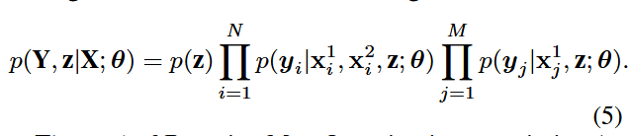
而损失函数的部分是最大化条件似然，但是直接求解困难，所以用如下形式定义了框架的近似下限值。
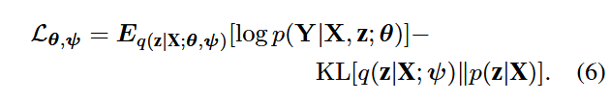
我们通过 Monte-Carlo （MC） 抽样最大化此下限。将所有这些结合在一起后，我们获得了所提出的 θ 和 ψ 元学习框架的完整训练目标，其定义为： q为摊销分配amortized distribution
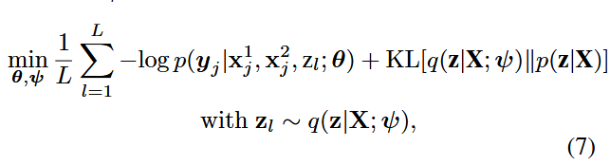
实验结果：【这个好像能套在很多部分上，可以试着放在ECF相关数据集上】MM-IMDB，CMU-MOSI，avMNIST。AE是自动编码器模型，通过在全模态上假设缺失模态，训练AE重建缺失模态，GAN（生成对抗网络）是由生成器和判别器组成的深度生成模型。我们利用 GAN 按照 AE 中描述的相同程序来解决我们的问题。
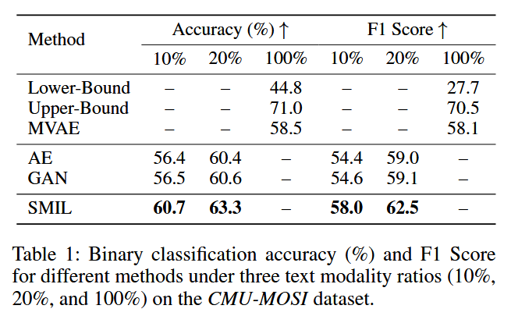
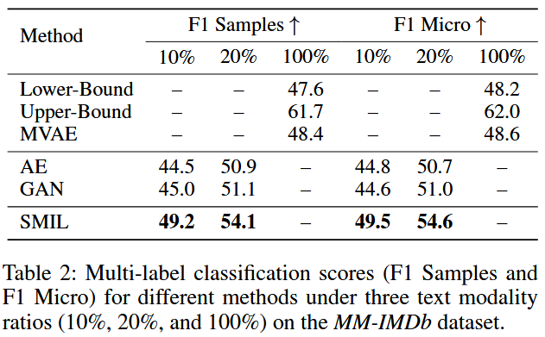
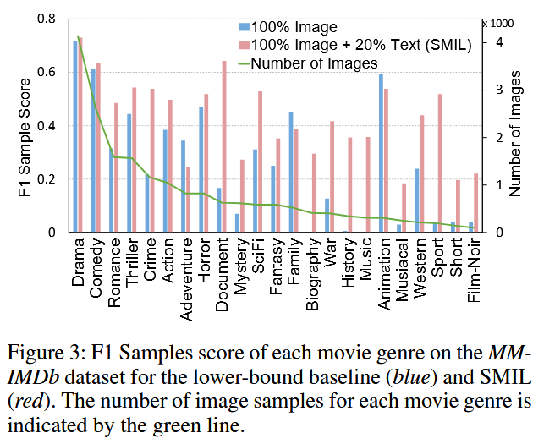
训练部分都是保持了小比率的模态存留，这和现在我找的那篇有些不同，他是默认模态完全消失的，那这个存留的模态怎么在缺失模态网络中运行呢。而在CMU-MOSI中，在恢复了模态信息后，此时的图片和文本在经过一定的处理再放入FC分类，这个到是可以接到DynRT上。
缺失不同比例的模式。CMU-MOSI 的结果如表 1 所示。可以看出，在所有模态缺失比率中，我们的方法明显优于所有基线，这展示了我们的方法在缺失模态问题中的效率。结果还表明，缺失的模态越严重，我们的方法就越有效。更具体地说，当 η为 20% 时，我们的方法比 AE 和 GAN 高出 5.0% 左右，而当 η 降低到 10% 时，改进分别增加到 7.6% 和 7.4%。此外，我们在 MM-IMDb 上的改进也是一致的，如表 2 所示。随着模态比的降低，改善程度增加。从表 2 中，我们可以看到，在不同文本比例下，我们的方法比所有基线方法都表现得更好。我们的方法大大优于 Lower-Bound 和 MVAE，并且非常接近 Upper-Bound。也就是能在只有部分模态的情况下，达到近乎全模态的性能了。
第二方面是灵活性，对于不同类型的模态，只需要先设置特定于全模态中各个模态的特征提取方法，缺少模式 1：仅使用图像进行测试。图 4（左）显示了不同音频比例下的分类精度。我们看到，我们的方法可以成功地处理仅使用图像模态的测试，但在这种情况下，AE 和 GAN 等基线方法失败了。可以看出，当 η = 20% 时，SMIL 比基于生成的方法高 6.7%，比下限高 3.3%。我们认为基线方法的失败主要是由于重建的缺失模态的偏差。在单模态测试中，需要该方法以可用模态为条件生成缺失模态。基线方法不考虑重建的缺失模态的偏倚。相比之下，我们的方法可以利用学习到的元知识来生成无偏的缺失模态。此外，在音频模态严重缺失的情况下（即 η = 5%），我们方法的分类准确率比下限高 1.10%。这一改进表明了我们的模型在严重缺失模态下的明显优势。 缺少模式 2：使用图像和音频进行测试。图 4（右）显示了我们处理全模态测试的方法的结果。我们观察到，我们的方法仍然表现最佳。它的表现比 Lower-Bound 高 4.3%，比基于生成的方法（AE 和 GAN）高 2.1%。此外，在不同的缺失模式下，SMIL 始终优于 AE 和 GAN。当测试模式从两种模式切换到单一模式时，AE 和 GAN 的性能下降了 5.6%，而 SMIL 的性能仅下降了 1.0%。
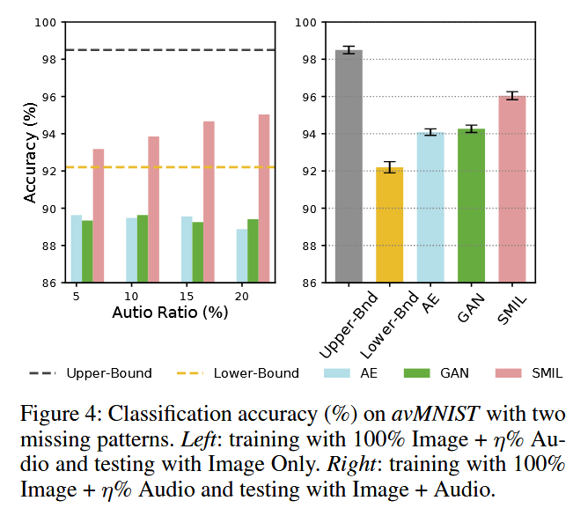

标题：Textual emotion classification using MPNet and cascading broad learning
使用 MPNet 和级联宽度学习的文本情感分类
作者Lihong Cao , Rong Zeng , Sancheng Peng , Aimin Yang , Jianwei Niu , Shui Yu
期刊：Neural Networks ccf-b
年份 2024
Motivation
文本情感分类 （TEC） 作为自然语言处理中最重要的任务之一，旨在识别和检测文本中包含的所有情感。然而，现有的大多数方法都是使用深度学习方法实现的，这些方法可能会受到训练时间长和收敛性低的问题。在这些挑战的推动下，在本文中，我们通过使用级联宽度学习 （CBL） 和句子嵌入，使用名为 CBLMP 的掩码和排列预训练语言模型 （MPNet） 为 TEC 提供了一种新的解决方案。文本被输入到 MPNet 中，以生成包含情感语义信息的句子嵌入。采用 CBL 分别通过级联特征节点和级联增强节点来提高文本中特征提取的能力，并增强一般宽度学习的模型性能。采用 L 曲线模型来确保正则化参数优化的欠正则化和超正则化之间的平衡。【学习一下宽度学习的使用，看看怎么用DynRT得到的输出进行分类，就是更换一下最后的线性层部分，但是损失函数和参数更新咋整，代码到是找到了】
传统的深度学习方法参数多，结构复杂，收敛速度慢训练时间长，宽度学习作为一种扁平的网络，结构简单且能实现增量建模，泛化能力强。但相应的由于宽度网络结构很难捕获文本上下文信息，并且现有的BERT，XLNet网络仍存在不足。为解决上述问题，本文提出了一个利用级联宽度学习和由掩码，排列的预训练语言模型得到的句子嵌入的网络，然后引入了L曲线法进行正则化参数优化，保持欠正则化和过度正则化之间的平衡。
模型构成：
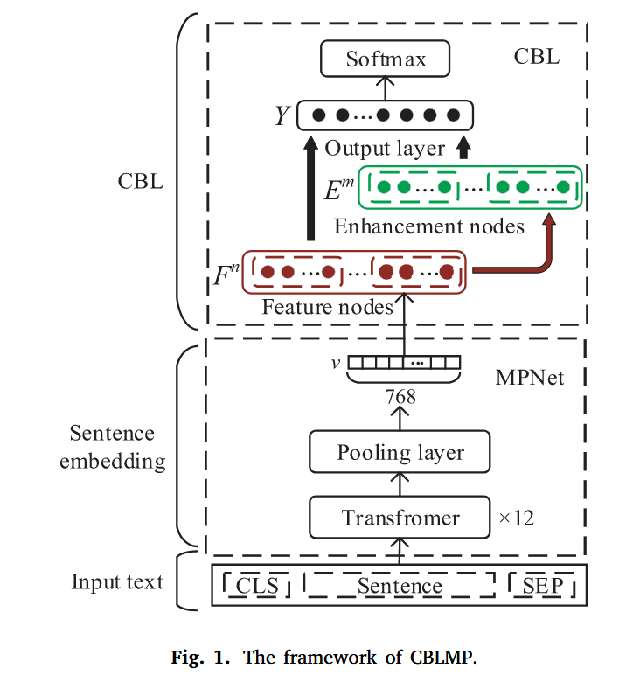
在 CBLMP 中，文本被输入到 MPNet 中以获得句子嵌入，然后映射到许多 FN 和 EN 中，分别获得高维线性特征和非线性特征。然后，FNs 和 ENs 被连接起来并输入到输出层中以预测情绪。
首先是句子嵌入表示获取这一块，作者整合了BERT掩码语言模型和XLNet排列语言模型的特点。仍是由多个Transformers的编码器组成，保障其多头注意力机制能捕获长短期依赖，此外仍然保留了CLS,SEP，和位置嵌入信息。而PLM中的双流自注意力机制在自回归预测中也可以捕获每个句子中预测单词之间的依赖关系信息。而且PLM更关键的是能不以固定的从左到右或是从右到左两种方向而是通过排列组合出更多顺序，（不过论文就一笔带过了？？，反正也不学习他这个方法。。就不管了）
宽度学习的整体介绍，将得到的文本嵌入表示X【那这里换到我们的代码就是整合完三个模态的句子表示了】然后使用一个线性层映射到n组FN上，此时对于每一组映射权重和偏置项都是保持不变的，然后对于得到的n组FN，记为集合F，表示了文本中所有线性要素， 将这个集合再次使用线性层映射到m组EN上，作为增强结点，记为集合E，表示了文本中所有非线性要素。将两者连接作为宽度网络的输入，通过线性层得到预测。
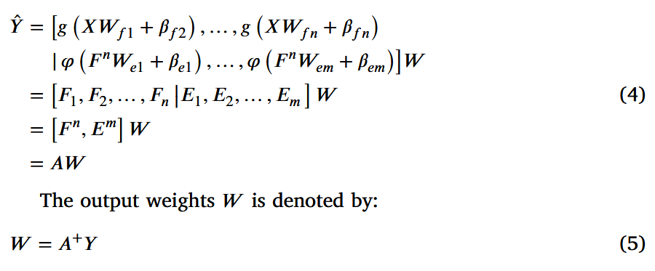
而在直接计算伪逆矩阵A的时候不仅花费大量时间，也可能导致过度拟合，一般方法是使用岭回归解决，关键点在于引入正则化项，帮助处理高维数据且具有良好的泛化能力。主要思想是在原始最小二乘估计的基础上增加一个扰动（即惩罚项），这使得广义逆在无法获得解时很容易求解。所以最后的损失函数是通过最小二乘为目的，简化W的求解。
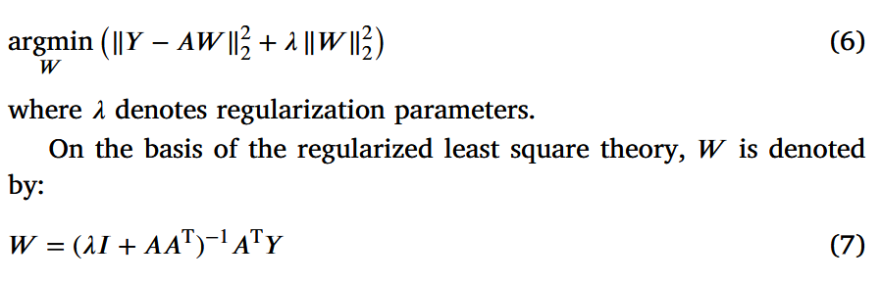
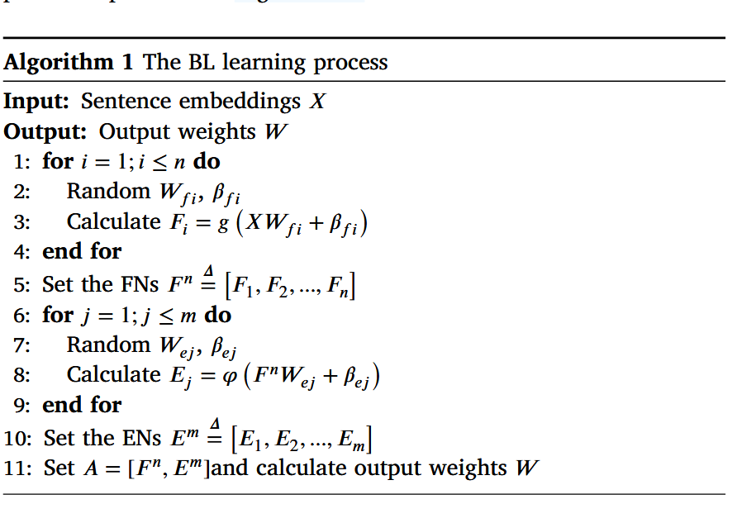
级联宽度学习，在原始的宽度学习上，是一种单层映射的前馈网络，仅通过了一层线性映射和非线性映射就生成了FN和EN两组结点，这使得难以为任务捕获高级抽象特征。为此作者将句子嵌入信息按照级联顺序线性映射到多个FN组，然后所有的FN也需要按照顺序得到多个EN组，最后还是将所有组中特征输入到输出层，这部分不变。
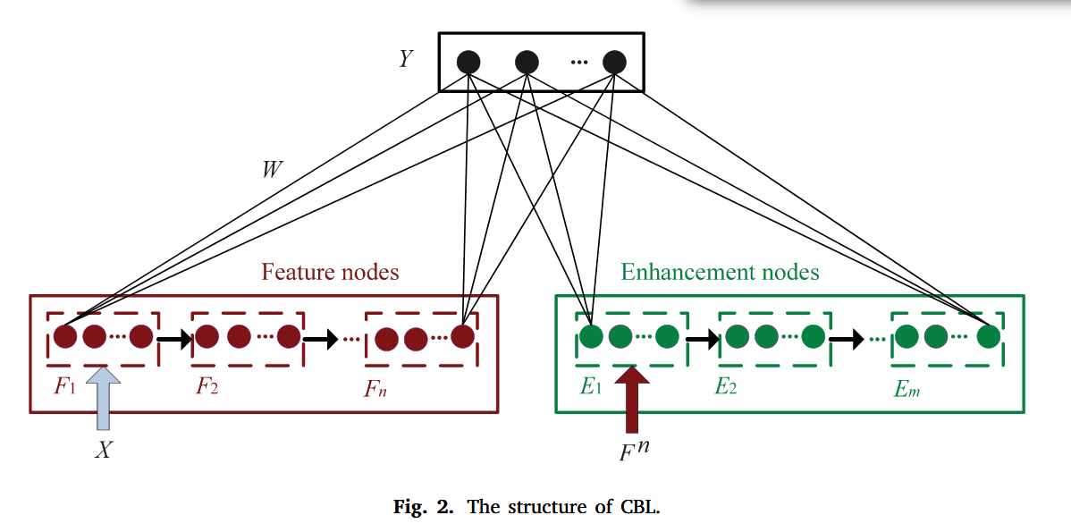
公式描述如下：第一轮还是用单个句子的嵌入表示经过线性层得到。
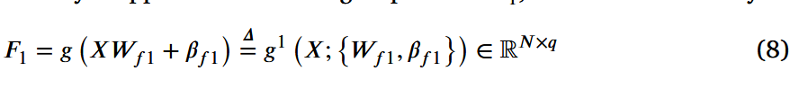
然后F2则是通过F1经过线性层得到，逐个递推得到特征结点表示
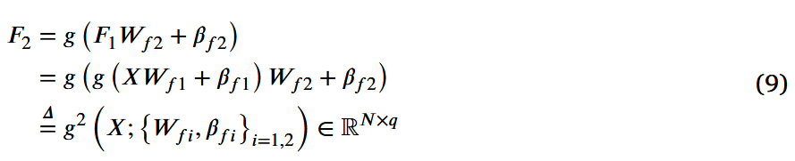
对于增强结点集合EN，第一个E1通过集合FN经过线性层得到，后续部分也是通过上一轮的E结点经过线性层得到。最后的损失函数计算和权重计算保持不变。
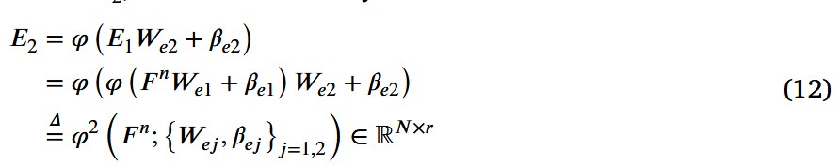
最后是正则化项的选择部分，如果 λ 设置得太小，由于方差大、偏差小，更容易出现过拟合。如果设置得太大，则由于偏差大而方差小，估计的误差将很大。因此，必须选择合适的 λ 来确保 CBLMP 的分类性能。为此引入L曲线，首先在不同的λ下训练模型，先计算残差范数（Y-AW）^2和W^2(就是损失函数的两个值)。然后对所有数据点拟合一个平滑的递减曲线，该曲线具有明显的拐点连接大斜率部分和小斜率部分，最后，选择与拐点对应的值作为 λ 的最终结果。在实验中会假设验证集和测试集的分布相等，因为验证集会影响λ的取值，而测试集会验证这个λ的效果【等等，也就说需要交叉验证的意思了咯，这个到时在各个数据集上都搞一次5折交叉验证吧，看看代码如何实现。】
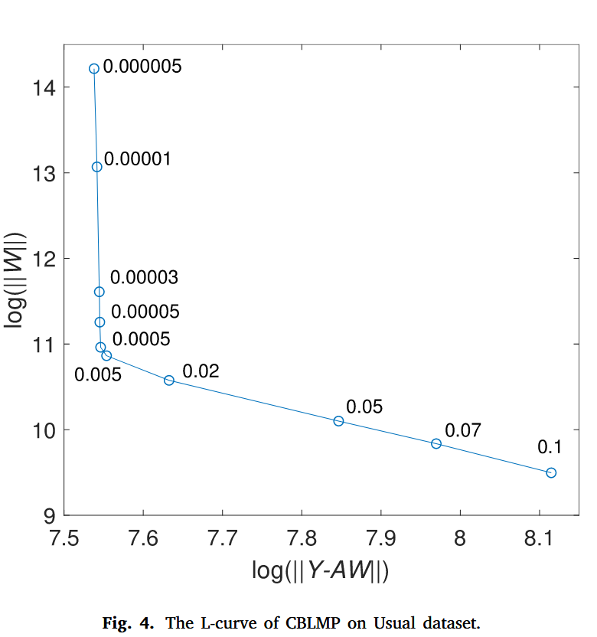
实验结果：
数据集使用的是SemEval-2019的EmoContext上下文情感检测的英文文本数据集，和微博情绪分类技术评估的中文文本数据集，（数据集的处理上，包括emoji转为情绪词，简写换成正确词语，大小写转换，删除原始数据的url这些内容，使用的是Ekphrasis工具包）。
【主要想看宽度学习的内容，所以结果就单独看看这个宽度学习的改进效果了】
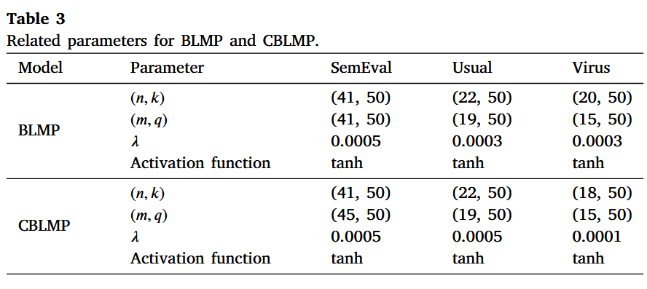
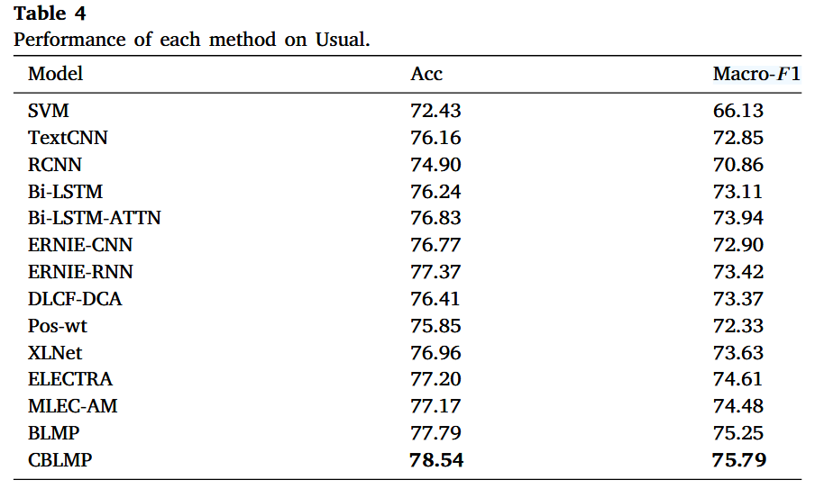
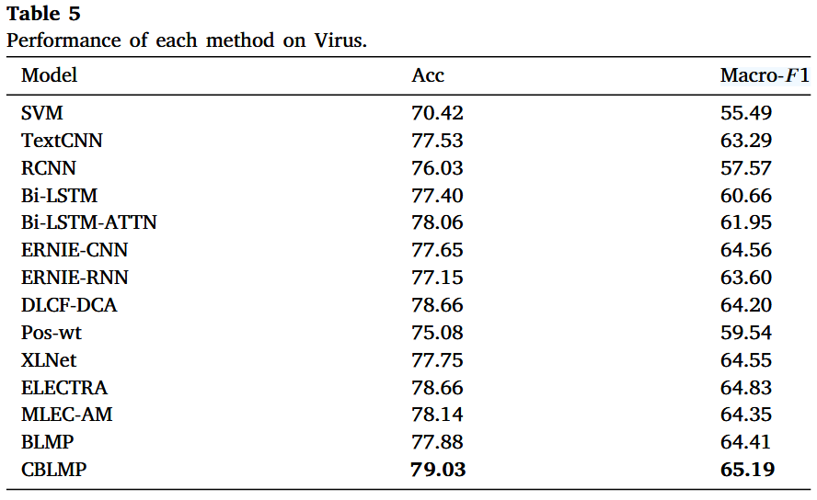
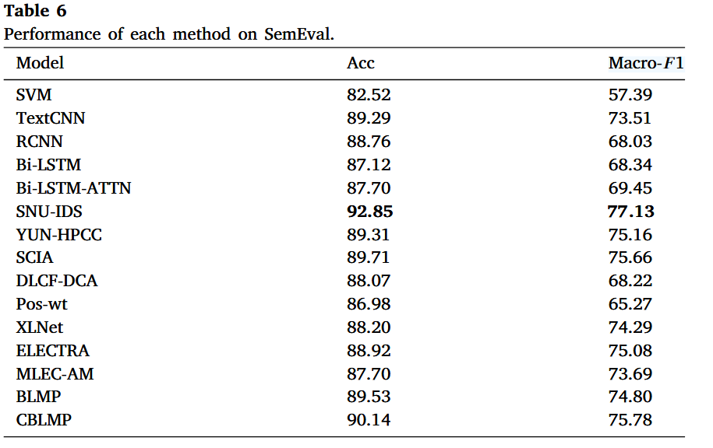
为了分析 FNs 和 ENs 对 CBLMP 的影响，我们首先将每组中的节点数设置为 50，并根据以下两种情况在 Usual 数据集上进行性能对比实验：（i） 当 n = 22 时，m 从 1 变为 28，并分析了不同组数 ENs 对 CBLMP 的影响;（ii） 当 m = 19 时，n从 1 变为 28，并在不同数量的 FNs 组下分析对 CBLMP 的影响。
从图 6 中可以看出，Marco-F1 分数随着 m 的增加而略有增加，这表明性能有所提高，但通过增加 EN 的组数非常有限。从图 7 中可以看出，CBLMP 的 Macro-F1 分数随着 n 从 1 增加到 13 而显著增加，这表明级联 FNs 比级联 ENs 更有效。一个原因可能是少量的 FN 难以捕获足够的有用信息。另一个原因是 FN 负责从文本中捕获特征，而 EN 负责进一步提高 CBL 性能。此外，可以观察到，当 n = 22 且 m = 19 时，CBLMP 可以达到最佳性能。不过本方法相较于组合了多种技术和复杂框架的DL方法还是有一定差距，不过其训练时间短，测试时间短是与DL方法拉开一定差距。
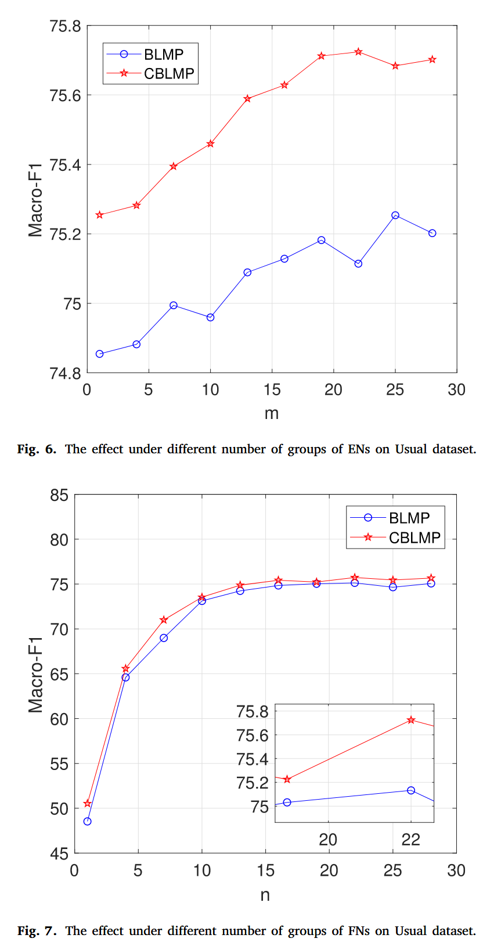
尽管 BL 在 TEC 任务中优于简单的机器学习模型，但大规模复杂深度学习模型的性能仍然优于 BL 原因是 BL 仍然发现难以学习文本数据中更深层次的语义信息。至于我们未来的工作，我们将为 BL 提供优化方案以提高 TEC 性能，并进一步探索采用其他数据集来验证 CBLMP 的有效性。我们还计划使用 CBLMP 探索跨域和多模态 TEC 任务。
最后还是可以在输入部分进行提升，那就是深度和宽度结合了，总之合在一起看看。话说这个24年的论文，怎么都是20年左右的方法的。。λ的选择如下
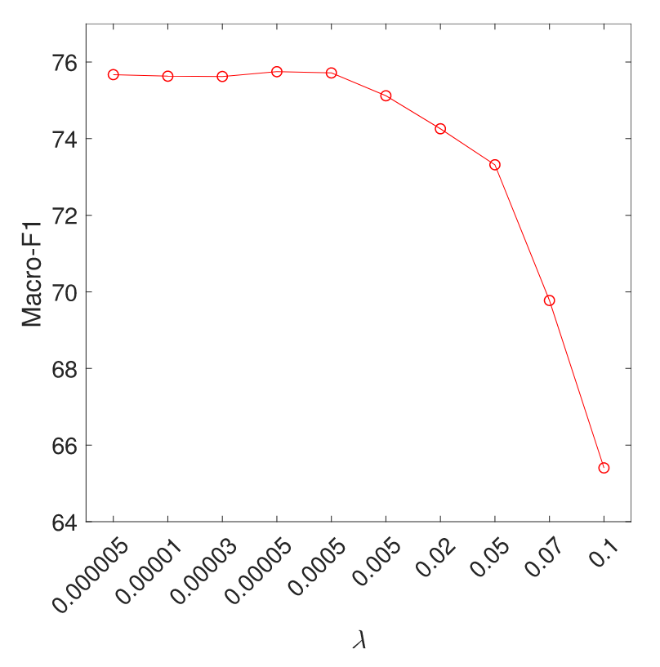
标题SAPT: A Shared Attention Framework for Parameter-Efficient Continual Learning of Large Language Models
SAPT：用于大型语言模型的参数高效持续学习的共享注意力
作者：Weixiang Zhao Shilong Wang, Yulin Hu, Yanyan Zhao*, Bing Qin, Xuanyu Zhang, Qing Yang, Dongliang Xu, Wanxiang Che Harbin Institute of Technology, Harbin, China
会议 ACL ccf-a
年份 2024
Motivation：
持续学习 （CL） 能力对于在动态世界中部署大型语言模型 （LLM） 至关重要。现有方法设计了学习模块，通过参数高效调整 （PET） 模块获取特定任务的知识，并选择模块为测试输入挑选相应的模块，旨在应对 CL 中灾难性遗忘和知识转移的挑战。然而，这些方法往往只解决了其中一个挑战，而忽略了将两个模块对齐以同时有效解决灾难性遗忘和知识转移的潜力。为此，我们提出了一种新的共享注意力框架（SAPT），通过共享注意力学习和选择模块来调整PET的学习和选择。对两个 CL 基准的广泛实验证明了 SAPT 的优越性。此外，当我们将 SAPT 扩展到不同的模型大小（从 770M 到 13B）、不同的模型架构（T5 和 LLaMA-2）和看不见的任务时，SAPT 始终证明了它的优越性。【之前那个思维链的就是LLaMA3-8b的，通过构建ECR-chain除了学习原因句子，还能解释原因。还可以接着改改，比如再加上原因生成，这三个一起能不算是一种用持续学习逐步提升得到的呢？】
大语言模型的应用需要学习不同的任务，那么如何动态地适应新任务并获得额外指示至关重要的，其中面临的两个问题是1、灾难性遗忘CF，指在学习新任务时失去以前获得的知识【比如说，两个任务分别用不同的输出，那么模型中间的参数比如会产生变化】。2、知识转移，如何有效利用过去任务的知识来促进当前新任务的学习。
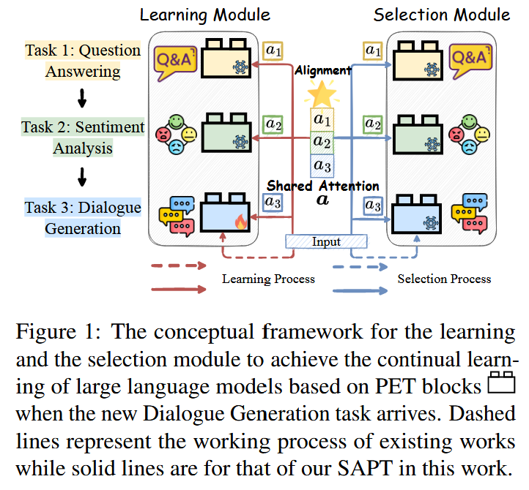
图 1：当新的对话生成任务到来时，实现基于 PET 块的大型语言模型的连续学习的学习和选择模块的概念框架。【也就是前两个时原先学习好的吧，第三个任务是新来的。虚线代表PET方法，意思就是训练调整，测试冻结，来一个任务，学习模块就会分配一个私有PET块获取特定任务的知识，然后保存到PET池中，供下一个选择模块在测试样本到来时选择对应的PET块】
但这个方法有两个问题，第一个就是每个学习都是在单独的任务中单独进行，要么保持彼此正交以尽量减少干扰，这就阻碍了2、知识转移这个的内容。另一个方面就是选择模块在缓解灾难性遗忘方面，做到了自动选择匹配当前输入的PET块，才能配合大语言模型完成当前任务，如果直接让输入对所有PET块的结果进行求和或是串联，都会产生影响。
为此本模型对应与上图中的实现部分，使用共享注意力模块解决知识迁移问题，简单来说就是通过让选择模块自已重复每个PET块对应于每个测试输入组合得到（？？，这是地球人的英文吗？）实现两个模块端到端联合。而在学习模块的部分，设计了SALS的模块，即共享注意力学习和选择模块，其中的每个训练样本都被指导，以利用现有的PET块完成当前任务，具体看图吧。而为了辅助这个模块，还设计了注意力反射模块，因为不断用之前的模块更新当前任务，只会让模型不断关注最新任务，而忘记之前多任务。所以这个的作用是通过生成伪样本，帮助SALS回忆之前的共享注意力权重信息。
PET，参数高效调整，目的是让LLM在适应特定任务是最大限度减少计算资源，LoRA也是其中一个方法，prompt提示也算是一种【那看看prompt还能不能扣1复活一下，Rehearsalfree continual language learning via efficient parameter isolation就是一个为每个任务分配单独prompt的方法，作为本文的比较方法。】
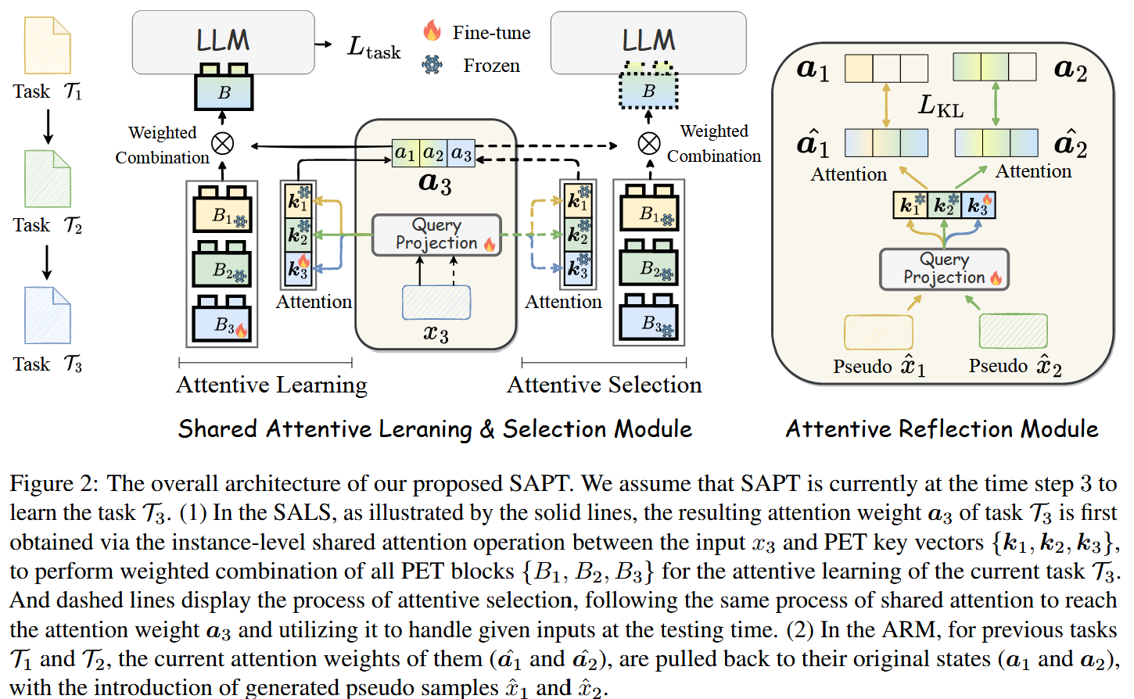
图 2：我们提议的 SAPT 的整体架构。我们假设 SAPT 当前正处于学习任务 T3 的时间步骤 3。（1） 在 SALS 中，如实线所示，首先通过输入 x3 和 PET 关键向量 {k1， k2， k3} 之间的实例级共享注意力操作得到任务 T3 的注意力权重 a3，对所有 PET 块 {B1， B2， B3} 进行加权组合，用于当前任务 T3 的注意力学习。 虚线表示注意力选择的过程，遵循相同的共同注意力过程来达到注意力权重 a3，并在测试时利用它来处理给定的输入。【也就是用一个模块，计算他于各个PET关键向量之间的权重并作为选择权重，同样保持训练调整，测试冻结PET的方法】（2） （2） 在 ARM 中，对于之前的任务 T1 和 T2，因为模型经过了当前任务的学习，注意力模块会与当前任务T3接近，ARM确保，对于之前任务的输入还能通过执行当前的查询层得到正确的注意力权值，识别特定于每个任务的PET块组合情况，他借助生成的伪样本来补充。【这个部分应该是用在训练完多任务后的，这个细看下】
任务定义：
对于一系列的任务【这里特别让任务类型都不一样】，每个任务有各自的数据集，且需要保证任务学习后，每个任务的表现都不会下降，并且可以对于新输入的数据，能在没有指示表示符的情况下，选择对应的任务执行。
模型组成：
PET块：包括两种可以选择的方法，【感觉就是训练单个任务时，在大模型训练中使用的方法而已】第一种时Prompt Tuning，在提示调整中，一系列称为软提示 P 的虚拟标记被添加到输入文本 x 前面，同时保持 LLM 参数冻结。在这种情况下，在下游任务的训练期间，梯度更新是独立地对 prompt 参数执行的。【也就是在代码中将这些张量定义为nn.Parameter的意思。】第二种就是LoRA微调，对于LLM的预训练权重矩阵，使用低秩分解进行更新。
注意力学习模块：
定义每一个任务下通过PET块微调后得到的prompt参数信息记为B[i]，当执行第t个任务时，会将先前所有PET块的参数和当前B[t]的参数进行加权组合聚合。为每一个PET块配置了一个关键向量k[i]，然后计算实例级的输入键注意力机制，确保不会于单个任务的PET块内部的学习有关，且于PET块使用方法兼容。对于t任务的每一个输入j，当他经过LLM骨干的嵌入层时便可以开始计算。嵌入表示记为E[j] ,{m*d} ，关键向量k[j], {d}。首先对嵌入表示E执行最大池化操作，让两者维度一致，得到e[j]。然后被馈送到子网络，将其作为查询向量投影到关键向量k[j]的空间中，实现特征对齐。整体计算公式如下：
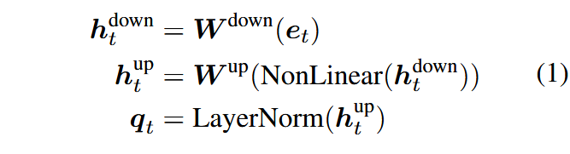
中间的上下过程，说白了就是走一个中间层维度dp作为中转，然后套一个激活函数，然后层归一化后得到输出。
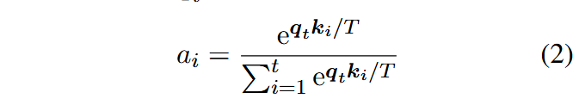
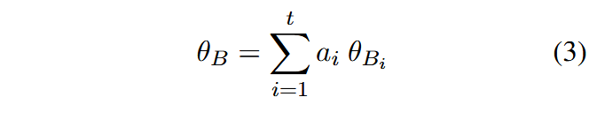
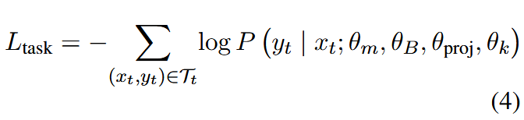
然后将其于每一个PET块的关键向量进行相似度的计算，将其于每一个PET块的参数进行计算加权求和后得到。（每一个输入都需要经过这一轮来得到PET参数，然后才会进入LLM，才得到预测标签的）通过计算得到的标签交叉熵损失，更新PET中的参数，查询投影层（维度转换那个），和计算关键向量的权重矩阵。
注意力选择模块：
在学习模块部分，每个PET块都已经被训练到最配合当前任务且组合了之前的PET块最好的结果了，所以挑选PET块参数的组成过程应该保持不变，所以同样需要(1)-(3)的过程，保持参数不变。
注意力反射模块：
随着不同任务的训练，方程1中的查询投影层也在更新，为了确保先前任务的输入还能正确执行相应的共享注意力，识别其对应的PET块组合问题。使用生成重放方法用伪样本来约束投影层。具体做法，在每一个时间步t中（还是任务t ?），多训练一个PET块来重建任务t的输入样本。对于每一个的输入，将通过一个特殊的[gen]标记代替，此时每一个任务的PET重建块就会获得对于于其每个块的伪样本，G1，G2，。。。Gn。为了帮助查询投影层在当前时间步上反映或是调用之前任务中样本正确的的共享注意力，来自Gi的每个实例x[i]都会被馈送到查询投影层，执行公式1，2得到权重信息。记为aˆ[i].相应的a[i]则是t[i]的测试样本得到的权重，代表了整体注意力权重。然后借助KL散度公式计算于原先的权重得到权重信息的差值。【这部分参考下代码，有点怪】（目的就是，为每一个任务生成一个匹配于其对应任务下学习得到的PET块组合可能生成的提示。这个伪样本的输入，应该能做到在于已经经过多任务训练后的PET块组合后，和最优的PET组合的效果类似。也就是整体替换掉输入部分了。训练和验证集，因为需要训练注意力学习的参数，所以任务输入输出是对应着的，而测试集，完全不知道当前输入对应于哪个任务，所以需要借助ARM，生成当前输入关于所有任务下的伪样本，然后将每个伪样本进行权重计算，综合全部PET块的信息，才去放入LLM进行对应的输出的意思吧。输入包括所有伪样本，将他们经过当前学习完的PET块组合后于真实的权重信息进行KL散度计算吧。然后得到了输入对应的权重信息后就直接结合当前的PET块得到LLM的输入了。
不过这样与每个任务都最小KL散度，那不还是没有区分到具体是哪一个任务吗，只是让当前测试输入综合了所有情况下的最优值吗。）
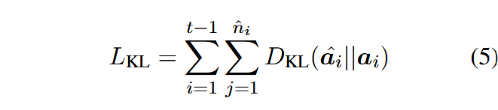
【这里的a[i-t]都赋值0，意思应该是保证验证集部分的内容，都是从已学习来的任务获取到】
实验结果：
数据集采用SuperNI 基准数据集，包含各种NLP任务和指定的任务描述，另一个是Long Sequence Benchmark，用于持续学习的15分类任务数据集。A[i,j]表示第j个任务在经过第i个任务训练后的结果，实验的结果有 AP，F.RA(遗忘率)，FWT(先前任务转移量)，BWT（后续任务学习对学习任务影响）。此外本方法于模型和PET均无关，可以套用到任何LLM模型上。
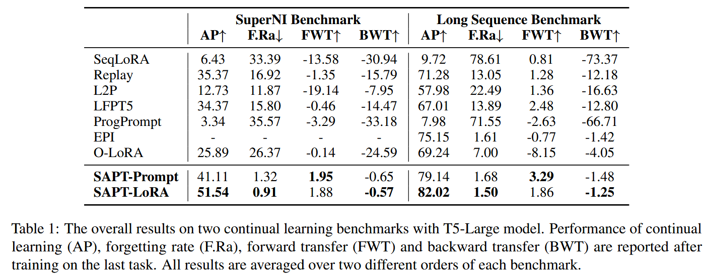
我们的 SAPT 可以有效地同时应对 CF 和 KT 的挑战。与基于提示的方法 （SAPTPrompt v.s LFPT5/ProgPrompt/EPI） 和基于 LoRA的方法 （SAPT-LoRA vs.s Replay/O-LoRA） 相比，SAPT 在解决两个关键挑战方面表现更好，即 CF （最高 AP 和最低 F.Ra） 和 KT （最高 FWT 和 BWT） 当按顺序学习不同的任务时。此外，对于基于重放的方法，SAPT 优于 Replay 和 LFPT5 的性能为伪样本的利用提供了新的视角，而不仅仅是盲目地将它们与新任务的样本混合以进行联合训练。
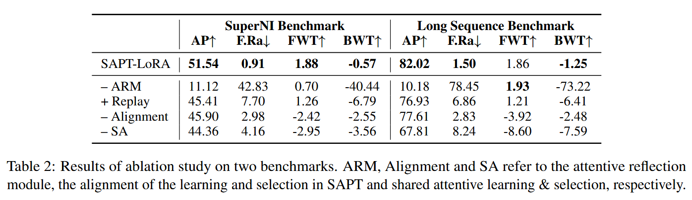
而在消融实验中，最关键的是ARM，注意力反射模块，可见他的能帮助不同输入样本回忆起它们最初应该组合的相应 PET 块的正确共享注意力方面的关键作用，而对齐学习和选择的部分，通过注意力机制选择之前所有的块也保证了能全面利用之前的知识。
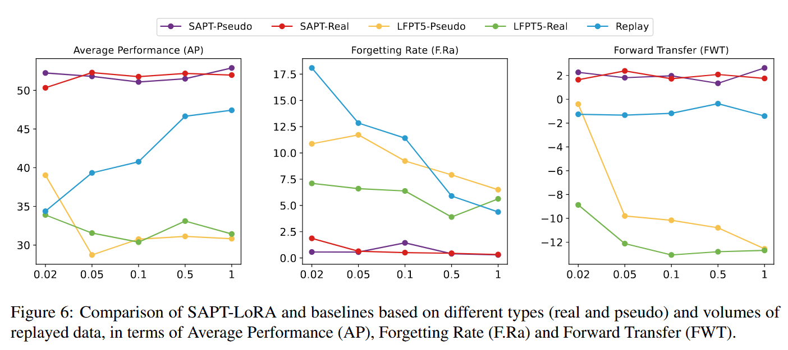
我们有以下两个值得讨论的观察结果：(1)无论使用的是真实数据还是伪数据，SAPT在重放过程中都展示了计算效率，即使最小重放规模为2%，也比LFPT5和replay的最大重放规模为100%表现出更高的性能。值得一提的是，replay的重放数据量为100%时，对应于多任务学习的设置，通常被认为是持续学习的上界。SAPT能够超越这个上界，说明SAPT能够灵活处理不同的输入，使其能够被相应的参数处理。(2)对于SAPT，使用真实数据和伪数据在性能上没有显著差异。这首先表明了我们生成的伪数据的可靠性和我们提出的ARM具有足够的鲁棒性，可以利用不同质量的伪数据来完成对共同关注的反射。

这个有代码，可以主要参考下这个吧，看看能不能扩展到多模态上。重点看一下ARM是如何实现的。

标题：Learning to Prompt Knowledge Transfer for Open-World Continual Learning
学习促进知识转移以实现开放世界的持续学习
作者：Yujie Li Xin Yang, Hao Wang, Xiangkun Wang, Tianrui Li
Southwestern University of Finance and Economics
Nanyang Technological University
Southwest Jiaotong University
会议 AAAI ccf-a
年份 2024
Motivation：
本文研究了开放世界场景中的持续学习问题，称为开放世界持续学习 （OwCL）。OwCL 正在日益崛起，同时它在两个方面极具挑战性：i） 在不忘记过去的已知的情况下学习一系列任务，以及 ii） 识别未来的未知数（新对象/类别）。现有的 OwCL 方法受制于已知和未知之间的任务感知边界的适应性，并且不考虑知识转移的机制。在这项工作中，我们提出了 Pro-KT，一种用于 OwCL 的新型提示增强知识迁移模型。Pro-KT 包括两个关键组成部分：（1） 一个提示库，用于编码和传输任务通用和任务特定知识，以及 （2） 一个任务感知的开放集边界，用于识别新任务中的未知因素。这个没有代码，只能借鉴思路了。
任务定义：
本文关注一系列分类任务的 CL 问题，其中每个任务都涉及一组要分类的类。迄今为止，大多数现有的方法，甚至是最新的对应方法，，假设训练类和测试类的集合在过去或未来的任务中是相同的，称为封闭世界假设。但是，封闭世界假设在实践中通常是无效的，因为现实世界是一个开放环境，其中经常发生一些任务包含在过去任务中看不到的新类的情况。例如，之前的任务只学习了猫和狗，但现在的新任务是对一组鸟类进行分类。在这项工作中，我们以开放世界假设研究 CL，其中测试数据包括未知类别或新类别。本文的研究目的是利用之前学习到知识，为新任务在已知和未知之间形成一个开放的边界。
为此设计了一个OwCL模型，他能积累过去的知识，并利用这些知识帮助将测试数据分为已知和未知，关键在于逐步扩大分类的边界，每个任务学习完毕后，新看到的类就会被视为之后任务的已知类。需要解决的问题包括（1） 知识稳定性：当新任务与之前的任务大不相同时，新获得的知识可能会与现有知识相矛盾。（2） 知识可塑性：一旦未知物的 ground-truth 数据出现在后续任务中，模型需要将相应的未知样本更新为已知样本。为了解决上述挑战，我们提出了一种新的提示增强知识迁移 （Pro-KT） 方法。Pro-KT 描述了 OwCL 的提示学习创新，一种用于知识转移的新型即插即用提示库，以及用于确定开放集边界的两种自适应阈值选择策略。具体来说，为了解决挑战 （1），我们创建了一个提示库，旨在通过使用提示对知识进行编码。这些提示用作指导模型执行任务的说明。通过从建议的提示库中灵活地选择提示，Pro-KT 可以促进跨不同任务的通用和特定任务知识的有效知识转移。为了解决挑战 （2），我们设计了两种自适应阈值选择策略来确定开集检测边界。通过这些策略，开放集的决策边界将根据新学到的知识不断更新，从而处理知识可塑性。本文实现的类型为类增量OwCL，即每个任务中都有一组不重复的类。
模型组成：
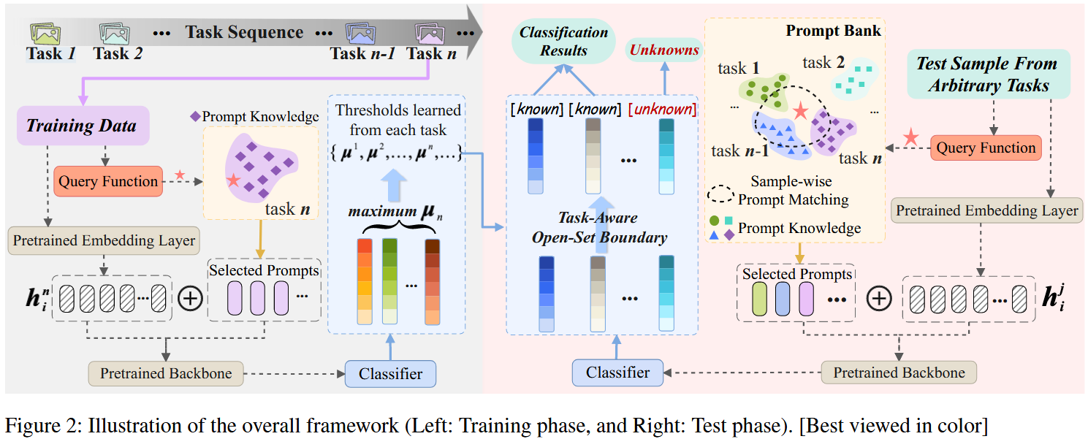
问题定义：在任何时间结点，学习了n个任务，每个任务有对应的数据集，当我们处理第n+1个任务和其数据集的时候，模型可以做到1、从新任务n+1中检测未知类别。2、能随着时间推移，将未知标注为已知（这个是指之后任务中出现了当前未知的意思吗）3、在不忘记之前学习到的分类情况下，继续进行任务的学习。
模型的训练部分，先通过Query Function将样本进行投影，然后模型会学习到对应于这组数据的提示内容，（这里和PET方法应该是类似的），然后放进提示库，也就是对应于上一篇的PET池中。接下来会让数据经过预训练模型的嵌入表示，然后通过选定的提示进行增强。将这个数据送进预训练主干中，最后经过分类器和softmax得到提示增强得到的表示信息学习任务感知开放集边界的自适应阈值。在测试阶段（好像输入数据不是从对应任务中获取的而是混合的吗？）同样对测试样本进行Query Function的计算后，使用样本匹配机制从提示库中抽取提示。这种机制促进了任务特定知识和任务通用知识的传递。然后将丰富的嵌入转发给统一的分类器，产生未缩放的logits分数。（这个部分对应于后面的open-set阈值部分）然后，ProKT在自适应阈值的指导下，根据任务感知的开放集边界检测[已知]或[未知]样本。【和上一篇论文相对比的话，就是把集合了PET块的一定prompt后，输入进了一个预训练主干和softmax处理后得到的一个边界来进行判断。不过上一篇论文的ARM机制好像他没在这体现到，是因为他没有使用注意力机制之类的计算，而是用了一个匹配机制，看看这个方法是如何操作的。】
提示词库：
prompt回对总体任务和特定任务知识进行编码，并将提示保留在提示库中，对于任务Tn，和其输入输出Xn，Yn会得到一个提示集p[i,n]，然后模型会把这部分知识和之前任务学习到的知识存储到提示词库中。【就是每一个任务也会有多个不同的prompt，对应于图中的词库部分】所有的总数记为Lp*De*N*M，prompt的长度和维度，以及任务个数，任务数据集大小。而本文基于L2P的方法，把每个提示作为一个值和一个可学习的键相关联。
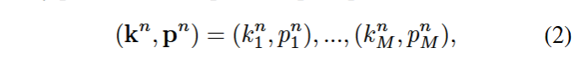
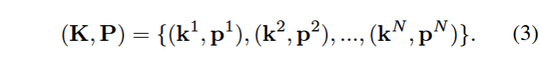
样本匹配机制： 对于任务Tn的当前输入x[i,n]来说，会先使用预训练的投影层Qx将初始输入映射到新的特征空间，维度为dp->de。
然后我们将这个Qx，通过查找提示词库中每一组（包括自已）中的top-K的余弦相似度最小之和（来优化吗？）这样就避免了使用任务标识符的问题了，（这个到是和SAPT一样，但是相较于于他的方法，存储的prompt直接翻了这个数据集这么多的倍数，感觉不是很好。）
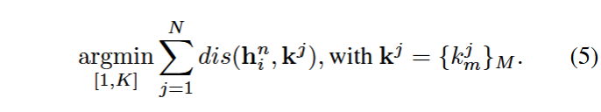
最后将得到的h[i,n]于一个prompt的子集Psk进行维度上的连接，（？）由于测试中可能会出现未知样本，因此将利用这些增强的嵌入来学习自适应检测边界，以区分每个任务的已知和未知。
任务感知open-set 边界：
针对区分已知和未知边界的问题和对每个任务的适应性问题，我们设计了两个自适应开集检测阈值选择方案来确定这样的边界。在训练中，在训练中，存储在提示库中的提示知识是从带有ground-truth标签的每个任务的训练数据中学习的。然而，利用从已知样本中获得的知识来识别未知样本是至关重要的。（也就是说给出了这个识别的图片一定是真实的输出信息）然而，必须利用从已知样本中获得的知识来识别未知样本。我们建议学习提示增强嵌入的 softmax 熵的阈值，（这个输出是啥，概率数字，还是隐藏层状态？）然后利用从已知实体获得的知识来确定已知和未知之间的开放集边界。
训练完任务内容之后，此时的输入变成了通过前文所说的样本匹配策略配合得到的内容，经过主干和分类器以及softmax后得到了当前测试输入关于所有已知样本的分类概率大小，将一组任务中的所有概率求和取平均并乘上偏差度r，就是得到图中训练集中的μn。和之前的μ一起存储得到阈值集合。
而在测试阶段，对于任务j中的输入i，x[i,j]，如果测试集包含了任务描述符，也就是能告知这个测试对应于哪一个任务的话，如果他的经过softmax和增强prompt后得到的增强表示H[i,n]’大于对应于这个任务的μ值，就说明这个类别是已知的，否则就是未知的。第二种就是现实生活遇到的，没有标识符的情况，就只能选择μn作为判别依据了。（啊这，这么直接吗？？）【或许能用分块的方法，先分大类再做小类逐个判断吧】
在此之后，如果样本被检测为未知物体，则模型会用 [unknown] 注释样本以供将来的任务使用。如果样本被检测为 [已知] 对象之一，则模型会将样本与已知类之一进行分类。（这个好像就不是这个论文研究的内容了，他只管区分已知未知。）
总体流程：
在任务 T n 的训练中，提示库首先总共学习 M 个提示和对应的键。提示库 （K， P） 存储从 T 1 到 T n 学习的所有提示知识。然后，已知样本通过方程 （5） 链接到 top-K 提示键，并通过方程 （6） 扩展辅助知识。开集检测边界也通过提出的阈值设置策略进行更新。最后测试就是在prompt选择上做了逐个的top-k选择，【感觉还不如做注意力机制的计算呢。。。】
实验结果：
实验数据集的当前任务Tn的测试集是通过删除下一个任务的训练集中的类标签，得到的，前面的所有任务视为训练集。数据集包括CIFAR100中划分后进行采样分出10个任务，和5个任务通过随机排序得到的一个序列任务。评测指标为平均曲线下面积和平均假阳性率。
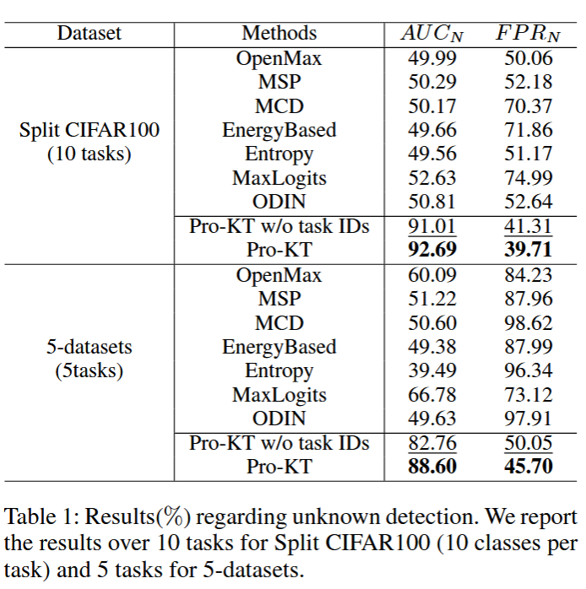
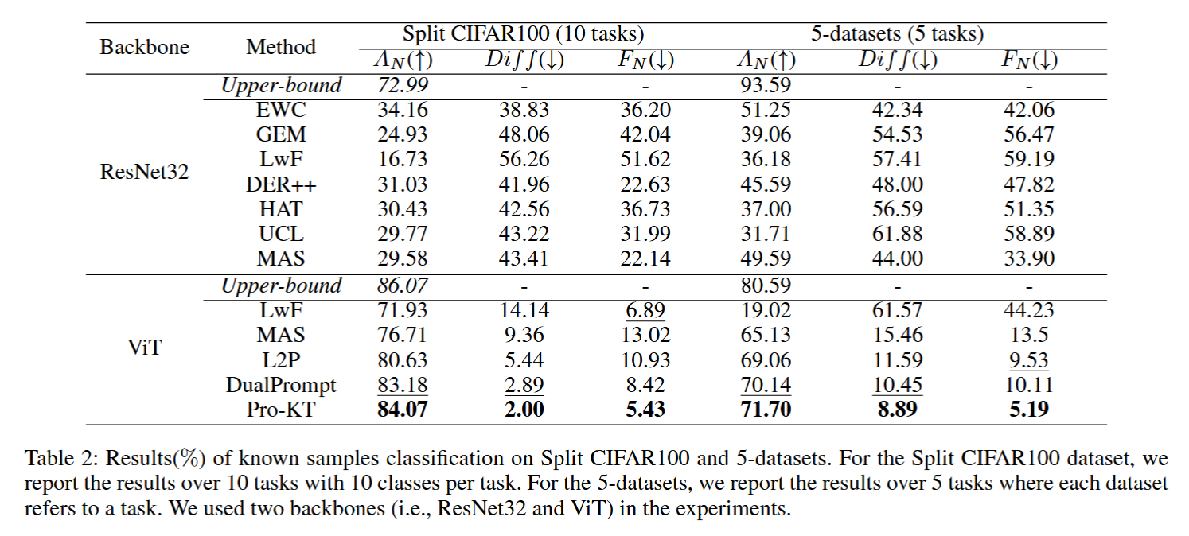

标题：Rehearsal-free Continual Language Learning via Efficient Parameter Isolation
通过高效的参数隔离实现免排练的持续语言学习【是两个对比的EPI模型论文】
作者：Zhicheng Wang1, Yufang Liu1, Tao Ji1, Xiaoling Wang1, Yuanbin Wu1 Congcong Jiang2, Ye Chao2, Zhencong Han2, Ling Wang2, Xu Shao2, Wenqiu Zeng2
会议 ACL ccf-a
年份 2024
Motivation：
我们研究了在学习一系列语言处理任务时克服灾难性遗忘的问题。与以前的方法相比，我们强调了不缓存历史任务数据的重要性，这使得问题更具挑战性。我们提出的方法应用了参数隔离策略。 对于每个任务，它分配一小部分私有参数，并使用共享的预训练模型来学习这些参数。为了在测试时加载正确的参数，我们引入了一种简单而有效的非参数方法。
以往的处理灾难性遗忘的方法第一种是：数据重放，在顺序学习的过程中缓存了一些先前任务的训练数据，每训练一个新任务都会让所有先前任务使用当前任务重新学习。但是在实际应用中，之前任务的数据集可能不在能获取，换句话说就是每一个数据集用完就不能再次使用了。所以本文的方法是提出一个参数隔离策略用于无重新训练的方法，简单来说会为每个新任务分配一组新的模型参数，能保证存储内容不会过多，能区分每个任务，并且能促进任务之间的信息共享。
本文的框架是基于预训练模型的参数高效调优下给出的，对于持续学习序列上的每个任务，使用两组参数为其构建模型，一组是冻结的PLM，比如说使用大模型，另一组是额外的小参数，比如说prompt或是LoRA微调。在持续学习的所有任务中PLM都是共享的，每个任务只需要保留私有的额外小参数即可。
而为了确定在测试的时候选择哪一个模型，给出了非参数任务识别方法。具体来说，记录每个任务训练样本的第一和第二矩并估算任务的输入分布。然后对于测试的数据，通过计算器马氏距离与任务的高斯距离来区分其所属任务。这个方法同样避免了使用任务标识符的问题。（SAPT就是修改了这个部分）
最后，为了加强不断学习后任务之间的知识传递，选择的方法是简单地用先前任务的增量参数初始化当前的任务的额外参数，比如直接复制或是通过注意力机制进行选择，（这个好像就是固定的方法了）
模型组成：
在训练阶段，对于新任务，我们为其分配（并保存）一个新的私有 delta 参数，并在任务的数据集上训练该参数（与共享的冻结 PLM 一起训练）。我们还保存了一些关于训练集的统计数据，以将任务建模为高斯分布（例如，样本的平均向量表示）。在测试阶段，对于给定的样本，我们通过查询样本之间的马氏距离和所有先前遇到的任务的分布来获取适当的学习 delta 参数来预测其标签。
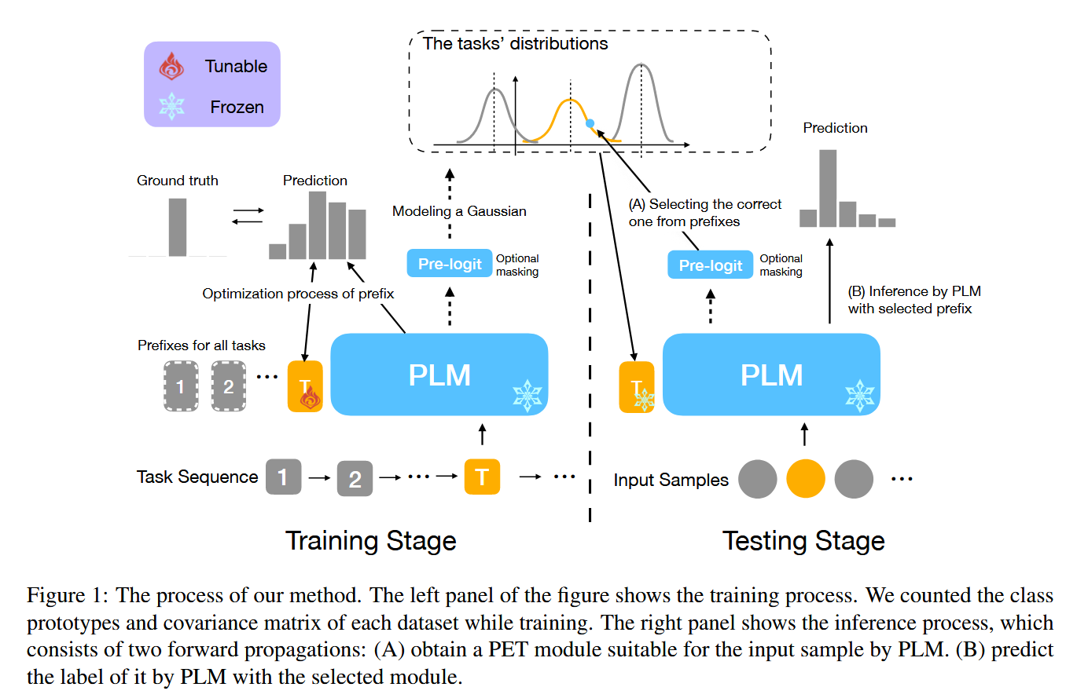
使用PET进行参数隔离，现在常用的方法就是用prompt-tuning和LoRA这些能通过小部分参数，将整个模型转换到不同方向的思路。那感觉所有用在大模型上的下游任务都可以满足这个要求咯。这里所使用的方法和SAPT一样都是prompt。对于任务序列第t个来说，通过在每一层的多头注意力块的输入中预置了p个token作为特定于当前任务的参数，所以每个任务需要存储的参数量为P*d*L，d是维度，L是多头注意力层的头个数。除了这些放在输入之前作为前缀的prompt之外，还有一组特定于任务的分类头参数（不过这里只能处理各个任务都是不相交分类的情况了【但是这个在SAPT中去除了】）每次训练中只有这两组参数需要训练。
任务识别：
这里对应与ARM的方法，之前的方法会是尝试学习所有的前缀，但这会存在过度置信度的问题，就是不相关的任务也可能对一些前缀给出较高概率的预测，或是使用最近邻算法比较不同任务之间的样本，但是仍然取决于样本表示和距离指标的稳健性。本文的方法是借助了OOD相关研究思路，通过比较测试样本与任务训练样本之间的完整分布实现。（那还可以再看看OOD相关的方法咯）
本文的方法是，对于任务t，按照softmax分类器的建议执行高斯判别分析，具体流程如下，以softmax的方式给定p(y=c|h(x))，其中的c是一个类标签，假设其是一个高斯分布。具有估计的平均μc和类之间共享的协方差Σt，公式如下：h(x[i])应该是输入x经过了PLM的最后一层的Transformer后的平均值并softmax后，对应于类c的概率，并把他们求和取平均了。
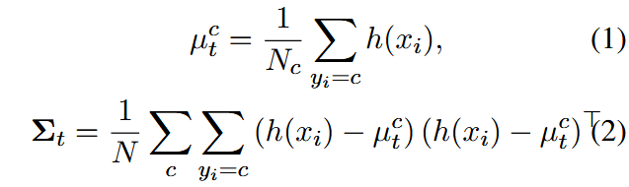
对于测试样本x，将其与所有任务的高斯分布进行比较，并选择最近的任务的前缀作为预测 x 标签的前缀。与计算样本之间的距离不同，我们需要应用度量标准来测量样本和分布之间的距离。在这里，我们使用马氏距离。具体来说，x 和类 c 之间的距离为
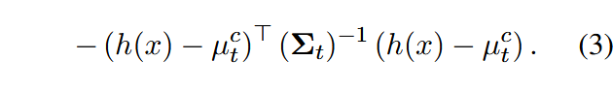
这个量是马氏距离的计算公式部分，选择这个格式是因为，这个数值代表了高斯分布在高维情况下的概率密度函数的指数部分，如果马氏距离过大，而我们假设了训练数据分布服从高斯分布，这样就表示这个样本的预测结果与这个类的偏离值过大，是这个分布的概率就不高了。（好像是一个应用了很多领域的方法）。而在实际代码中，发现在所有任务中共享一个协方差矩阵更好，并相应改变了马氏距离的计算方式。
所以为了完成任务的判别需要多存储类判别概率的平均值和一个共享的协方差矩阵。而受到随机响应查询的启发，在样本表示h(x)上添加了随机掩码。具体操作是在所有任务上都会有q%的概率变为0，在计算μc和协方差矩阵的时候，这些遮盖的部分就不会被用于计算了，这样保证了模型不会学习到关于任务的信息，也降低存储成本。
知识转移：
虽然分离参数能处理灾难性遗忘的问题，但也阻碍了任务之间的知识转移，给定一系列的学习好的前缀P[1..n]，尝试了下列方法，来利用之前任务的知识辅助当前任务学习。
- 前缀融合。结合先前任务中的知识的一种自然方法是使用注意力机制。这允许模型自动从以前的任务中提取有用的信息，并将其集成到当前的学习过程中。为此，我们将先前任务的学习前缀添加到当前任务的前缀之前。通过 Transformer 的多头注意力机制自动促进知识转移。在新的前缀学习过程中，我们修复了之前任务的前缀，以避免参数改变和灾难性的遗忘。（感觉不如SAPT的方法）。
- 前缀初始化。过良好训练的参数开始训练是促进知识转移的另一种方法，因此我们可以使用先前学习的前缀来初始化前缀，而不是随机初始化。一个好的起点也有助于加快 PET 方法训练过程的收敛。我们尝试两种方法，即用最后一个前缀 Pt ← Pt−1 初始化，以及用平均前缀 Pt ← 1 t−1 ∑t−1 τ =1 Pτ 初始化。
总之，问题关键在于如何平衡知识转移和任务识别上了，要想知识转移，就需要一个其他的部分能让模型还能认出之前的任务。本文是直接让前缀始终保持着最新任务相关，而测试样本的任务类型判别用高斯分布解决。SAPT则是也保持了前缀与最新任务相关，但是使用了伪样本，让模型能生成出原任务相关的前缀。
实验结果：
实验数据集包含两种，第一种是有明显的域边界的，自然语言处理的分类任务，包括 AG News（新闻）、Yelp（商业评论）、Amazon（产品评论）、Yahoo！Answer（问答）和 DBPedia（百科全书文章）这些数据集分为两个文本分类任务：主题分类（AG News、Yahoo！Answers 和 DBPedia）和情感分类（Yelp 和 Amazon）。另一种则是有着紧密联系的任务集合，这是一个有着20个新闻组的数据集，目标是新闻类型分类，然后拆分成了四个任务。
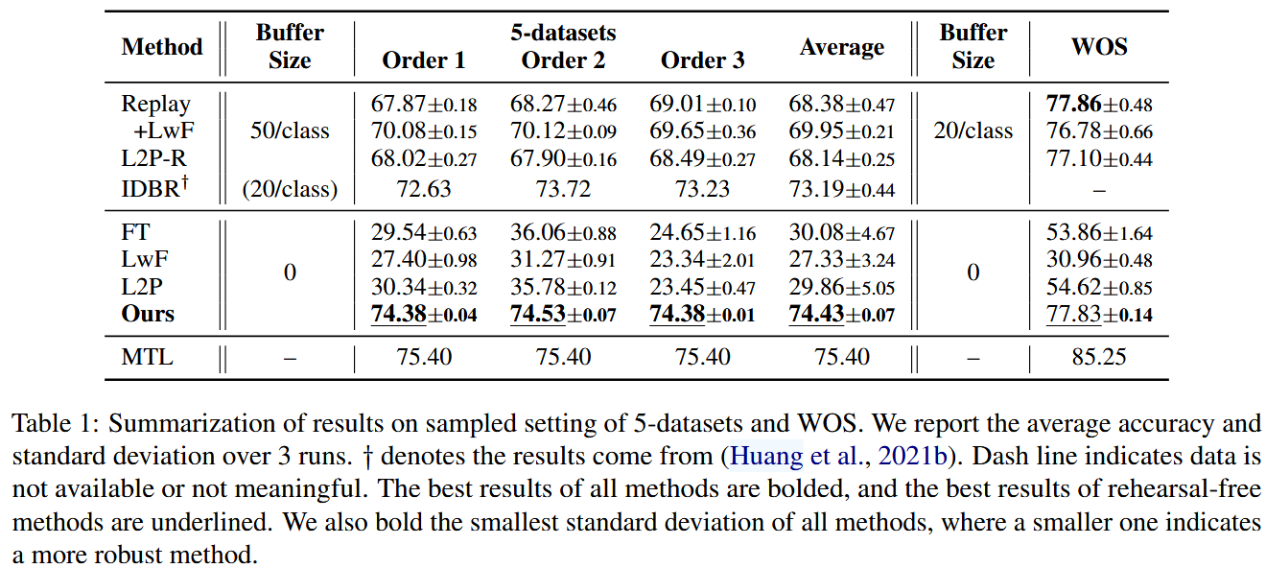
在明显区分的五个数据集上的结果如上，其中执行了三次整体运行以及平均值，（这里应该没有调整各个任务执行顺序）而对于WOS这个数据集，则是类之间没有明显区分的部分。
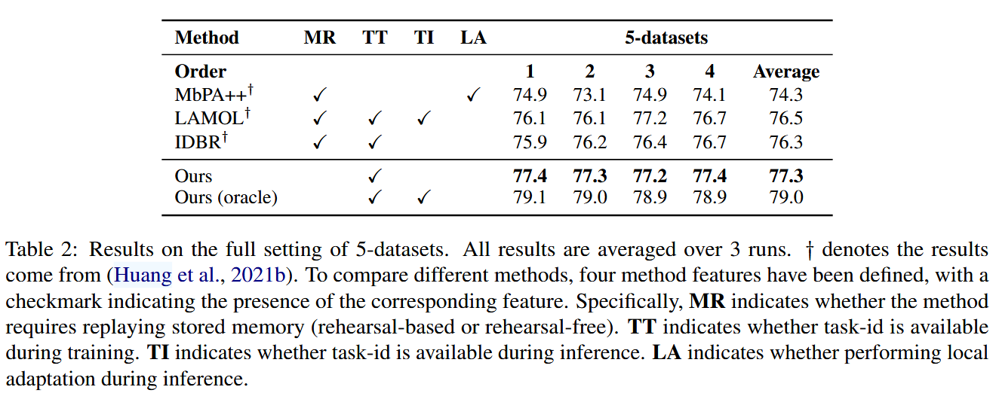
具体来说，MR 指示该方法是否需要重放存储的记忆。TT 表示训练期间 task-id 是否可用。TI 指示 task-id 在推理期间是否可用。LA 表示在推理过程中是否执行局部适应。可以发现本文的方法避免了存储重复的模型参数，并且不需要在测试阶段提供任务标识符也取得了比之前方法更优的结果，不过如果提供id还能让模型性能再次提升，说明这个选择方法还有提升空间。
在任务标识符部分，对比了（i） 最大超过软最大概率 （MSP）：使用所有前缀进行推理（逐个任务），然后选择概率最高的标签;（ii） 欧几里得距离 （ED）。可以发现，MSP方法在区分明显的数据集上效果很差，且需要和所有前缀进行计算。
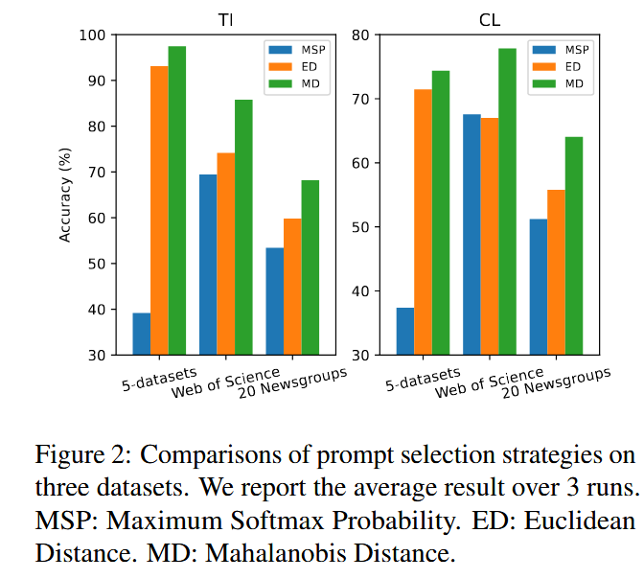
而在前缀辅助PLM的测试中，也体现了Prompt对于解决持续学习的灾难性遗忘的重要性。
